Дата | Предмет | Тема урока | Задание
02.02.22 – 04.02.22 | Индивидуальные занятия по РС и ФП во 2б классе | 1.Фразы обиходно – разговорного характера и с общеобразовательных уроков. Повтори за мной фразу (выполняем устно, пишем таблички) | Различение и распознавание слов. При выборе из трех:  10) мама – тетрадь – лопата,  11) авто – папа – ручка,  12) бумага – собака – лопата;  Фразы обиходно – разговорного характера:  - Здравствуйте.  - До свидания.  - Встань.  Фразы с общеобразовательных уроков:  - Дай ручку.  - Возьми тетрадь.  - Читай.
 |  | 2.Текст № 4 Прочитать текст 2 раза и выполнить действие. | Текст № 4.  -Дай тетрадь.  -На.  -Спасибо.  Задания:  - Покажи тетрадь.  - Где лежит тетрадь?  - Какого цвета тетрадь?
 |  | 3. Артикуляционная гимнастика | https://www.youtube.com/watch?v=_gdldov3QHs  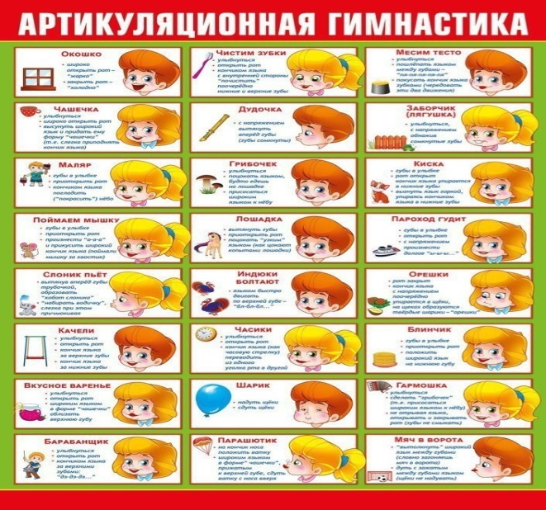
 |  | - Дидактическая игра «Что лишнее?»,  «Найди отличия» | https://nsportal.ru/detskiy-sad/okruzhayushchiy-mir/2018/09/25/didakticheskaya-igra-prezentatsiya-chto-lishnee-i-pochemu  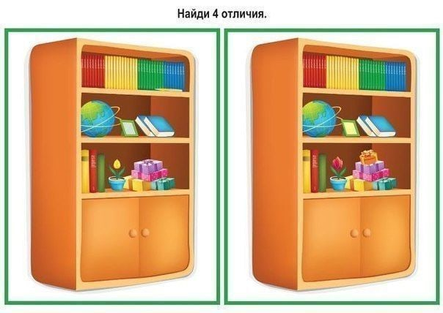
 |  | 6. Дактильная азбука | https://www.youtube.com/watch?v=xE7PA4Kyb3Q
 |  | 7. Работа над голосом | https://www.youtube.com/watch?v=KrpmL0KxQwI
 |  | 8. Развитие мелкой моторики «Повтори», «Сложи фигуру» | 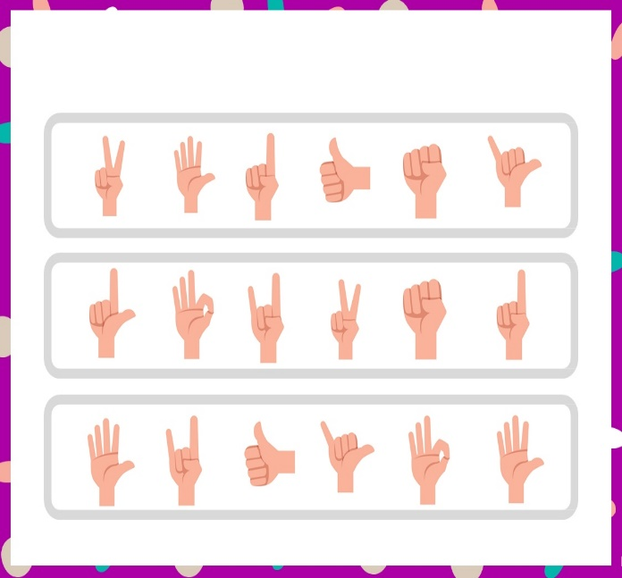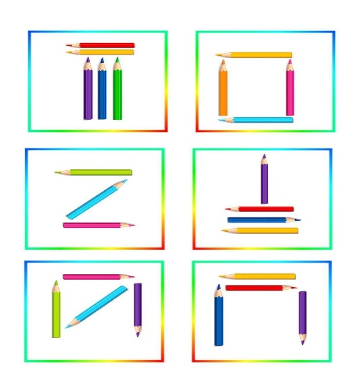
 |  | 9. Повтори. Дети повторяют за взрослым звуки, слоги, слова.  Звук М. | 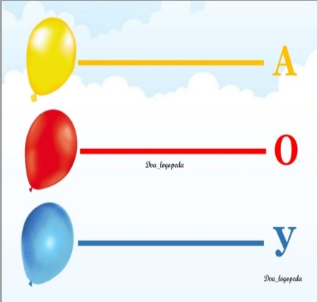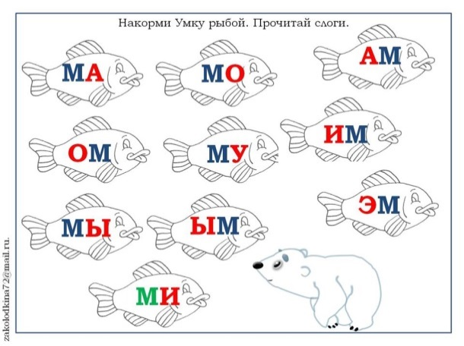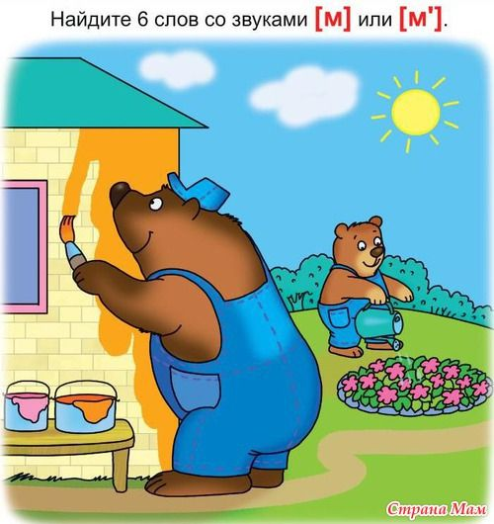  https://volna.org/russkij_jazyk/prezentaciya-bukva-m.html
 |  | 10. Звукоподражания. Повтори, как разговаривают животные. | https://www.youtube.com/watch?v=ii6BeUIBKEc

Учитель
Белоусова Ольга Олеговна
Прошу предоставить ответы на WhatsApp , Viber - 8(9193669050)
или на электронную почту oligabel23021109@gmail.com

